1. 概述

本文档是本项目的需求分析部分，用于在二手书网络交易平台项目的实施过程中作为参照功能，确定项目大体的功能需求与非功能需求，为整个项目的进行确定一个总的方向。

1. 系统功能需求
   1. 系统功能架构
   2. 个人信息管理
      1. 用例图

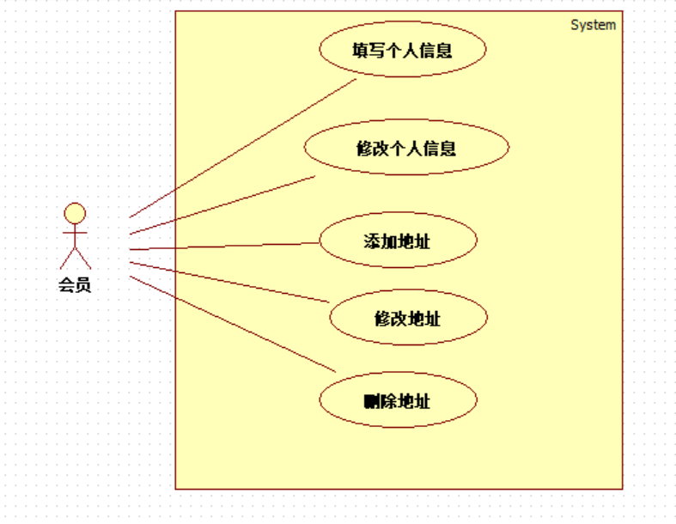

* + 1. 用例描述
       1. 用例简要描述

此情景中，会员对个人信息进行修改，对个人的地址进行管理。

* + - 1. 用例角色：会员
      2. 用例前置条件：用户使用账号密码登录成功，点击进入个人中心。
      3. 用例后置条件：用户修改完成基本个人信息后系统存储个人信息；用户完成管理地址后系统存储地址。
      4. 用例事件流
         1. 基本事件流

用户进入个人中心，点击个人资料，点击上传头像，选择照片，勾选性别，填写或修改手机号码、出生日期、所在地、自我介绍等信息，点击保存。

用户进入个人中心，点击地址，点击新增地址，填写姓名、手机号码、详细地址、邮编等信息，点击保存。

用户进入个人中心，点击地址，点击需要修改的地址后面的修改地址按钮，对需要修改的信息进行删除并重新填写，点击保存。

用户进入个人中心，点击地址，点击需要删除的地址后面的删除按钮，点击确认。

* + - * 1. 备选事件流

用户进入个人中心，点击地址，点击需要设置为默认地址的信息后面的设置默认地址的按钮，点击确认。

用户输入手机号码过长，系统提示手机号码不符合规范。

* + - 1. 用例非功能性需求：
         1. 安全性：系统需要确保用户的个人信息和地址不被泄露，保证个人信息的安全。
         2. 可靠性：系统需求确保用户的地址修改后，在后台的数据库同步修改。
      2. 用例相关业务数据

|  |
| --- |
| **名称** |
| 昵称 |
| 性别 |
| 积分 |
| 手机号码 |
| 出生日期 |
| 所在地址 |
| 自我介绍 |
| 收发货人姓名 |
| 收发货人手机号码 |
| 收发货详细地址 |
| 邮政编码 |

* + - 1. 用例相关人：张光云、张昶、张耀
  1. 购书系统--收藏夹
     1. 用例图

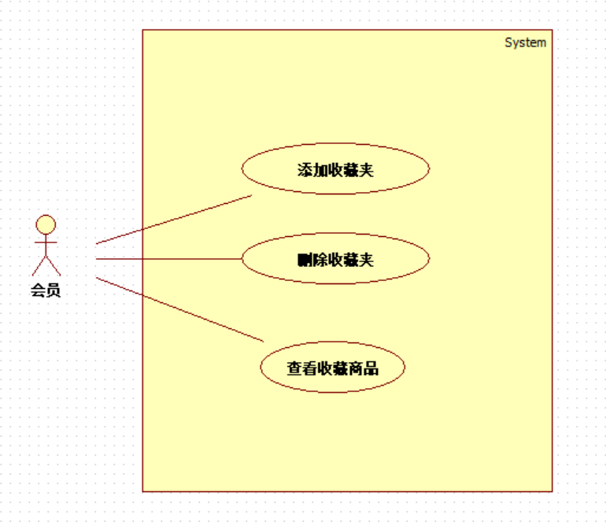

* + 1. 用例描述
       1. 用例简要描述

用户使用收藏夹功能，对暂时感兴趣的书籍进行管理，对需要购买的收藏书籍进行查看。

* + - 1. 用例角色：会员
      2. 用例前置条件：用户使用账号密码登录成功，进入收藏夹
      3. 用例后置条件：

用户成功添加书籍到收藏夹，系统存储信息，用户可以在收藏夹中查看到收藏的书籍。

用户删除对应书籍的收藏夹信息，系统删除对应存储的书籍，用户在收藏夹中不可见该书籍。

用户查看收藏书籍，进入该书籍对应的书籍信息页面。

* + - 1. 用例事件流
         1. 基本事件流

用户在查看书籍信息时，对感兴趣的书籍点击收藏按钮，将该书籍收藏到收藏夹。

用户进入收藏夹，对不需要收藏的书籍点击删除按钮，点击确认。

用户进入收藏夹，点击查看书籍信息，用户进入书籍信息页面。

* + - * 1. 备选事件流

用户进入收藏夹，勾选需要批量操作的书籍，点击删除。

* + - 1. 用例非功能性需求
         1. 可靠性：用户点击收藏书籍后，在用户的收藏夹中需要可靠地保存该书籍的信息，在系统的数据库中也需要保存用户该信息。
      2. 用例相关业务数据

|  |
| --- |
| **名称** |
| 书名 |
| 单价 |
| 收藏时间 |
| 备注 |

* + - 1. 用例相关人：张光云
  1. 购书系统--个人订单
     1. 用例图



* + 1. 用例描述
       1. 用例简要描述

用户在个人订单中产生一个新的订单，完成订单以及取消或查看订单的信息和状态，对完成的订单进行评价；

* + - 1. 用例角色：会员
      2. 用例前置条件：用户使用账号密码登录成功，进入个人订单；
      3. 用例后置条件

用户完成订单后，书籍状态更新为已出售，订单状态更新为完成。

用户取消订单后，订单状态更新为取消订单。

用户查看订单，进入订单的信息状态页面。

用户评价后，在书籍信息中的评价页面显示用户的评价。

* + - 1. 用例事件流
         1. 基本事件流

用户进入个人订单页面，在需要购买的书籍后点击购买按钮。

用户在收到书籍后，在个人订单页面点击完成订单。

用户在未完成之前想要取消订单，进入个人订单页面，点击取消订单，选择取消理由，点击确认。

用户进入个人订单，找到待评价的订单，点击评价，输入评价，点击确认。

* + - * 1. 备选事件流

用户在完成订单后，忘记确认订单已完成，系统将在一定时间后，自动将订单状态修改为已完成。

* + - 1. 用例非功能性需求
         1. 可靠性：用户更变订单状态，系统能够及时修改个人订单的信息，同时在数据库中改变信息。
      2. 用例相关业务数据

|  |
| --- |
| **名称** |
| 订单号 |
| 购买时间 |
| 总金额 |
| 订单状态 |
| 书籍信息 |
| 收货详细地址 |
| 评价状态 |

* + - 1. 用例相关人：张光云
  1. 购书系统—联系卖家
     1. 用例描述
        1. 用例简要描述

用户U2欲购买书籍B，用户U2向系统提交购买申请，系统将告知用户U1——用户U2想要购买书籍B，系统为他们搭建联系渠道。

* + - 1. 用例角色：会员
      2. 用例前置条件：
         1. 用户U1发布了书籍B的出售信息。
         2. 用户U2点击购买书籍B。
      3. 用例后置条件：
      4. 用例基本事件流：
         1. 用户U1发布了书籍B的出售信息，且通过了审核。
         2. 用户U2查看到书籍B的出售信息，点击购买书籍B。
         3. 系统告知书籍B的出售者——用户U1，用户U2欲购买书籍B。
         4. 系统向分别向两个用户提供对方的联系方式。
         5. 等待两个用户确认订单完成。
    1. 用例相关人：张耀，陈佳烁
  1. 出售书籍系统
     1. 用例图



* + 1. 用例描述
       1. 用例简要描述

会员发布欲出售的书籍信息，等待管理员的审核，审核通过后，书籍信息会记录在书籍信息系统里，这时，别的用户可以购买该书籍。当书籍信息有变更的时候，可以更新书籍信息，也可以更新书籍的状态，即是否已出售。

* + - 1. 用例角色：会员，管理员，书籍管理系统
      2. 用例前置条件：用户需要登录系统，成系统会员。
      3. 用例后置条件：会员发布新的书籍信息后，管理员端会增加该书籍的信息，并处于等待审核状态。审核通过后，书籍信息记录在书籍管理系统中。
      4. 用例事件流：
         1. 用例基本事件流：

用户点击发布书籍按键。

用户填写书籍的一系列信息，如书名，作者名，书籍价格，品相，书籍目录，书籍简介。

填写完信息后，确认发布，等待管理员审核该信息。

管理员登录系统管理端，人工确认发布信息合理合法后，确认发布。

书籍信息记录在书籍信息管理系统中。

用户端更新书籍状态为已审核，待出售的状态。

* + 1. 用例相关业务数据

|  |
| --- |
| **名称** |
| 书名 |
| 书籍封面 |
| 书号 |
| 作者 |
| 出版社 |
| 价格 |
| 品相 |
| 上市时间 |
| 内容简介 |
| 作者简介 |
| 目录 |

* + 1. 用例相关人：张耀，
  1. 书籍信息管理系统
     1. 用例图



* + 1. 用例描述
       1. 用例简要描述

会员和游客在书籍信息页面查看书籍的书名、书号、作者、出版社、价格等信息，也可以查看原来购买此书的用户的评价，此外，用户也可以直接输入关键字查询需要的书籍。

管理员可以修改书籍的各种信息，书籍的上下架。

* + - 1. 用例角色：游客、会员、管理员
      2. 用例前置条件：用户可在不登录的情况下，进入书籍信息界面；管理员需要在登陆的状态，进入书籍管理界面
      3. 用例后置条件：

用户可看到书籍的信息

用户查询书籍后，系统会显示相关的书籍列表

管理员修改书籍信息后，书籍信息会在数据库里改变

* + - 1. 用例事件流
         1. 基本事件流

用户点击书籍后，进入书籍信息界面，下滑到书籍详情可看到书籍的详细信息。

用户在查询框中输入查询关键字，点击查询，进入查询结果列表

管理员进入书籍管理界面，选择需要修改的书籍，修改书籍的信息，点击确认。

* + - * 1. 备选事件流

用户查询书籍不存在，则查询结果列表中显示无。

* + - 1. 用例非功能性需求
         1. 可靠性：管理员改变书籍信息，系统数据库需要同步修改书籍信息，展示给用户的信息是及时有效的信息。
      2. 用例相关业务数据

|  |
| --- |
| **名称** |
| 书名 |
| 书籍封面 |
| 书号 |
| 作者 |
| 出版社 |
| 价格 |
| 品相 |
| 上市时间 |
| 内容简介 |
| 作者简介 |
| 目录 |

* + - 1. 用例相关人：张光云
  1. 书籍推荐搜索
     1. 用例图



* + 1. 用例描述
       1. 用例简要描述

会员或游客可在主界面查看推荐的书籍，点击后可查看书籍的详细信息。会员或游客可以在主界面搜索心仪的书籍名称。

* + - 1. 用例角色：游客、会员
      2. 用例前置条件：游客和会员浏览界面处于主界面；
      3. 用例后置条件：用户查看书籍会进入书籍的信息界面；
      4. 用例事件流
         1. 基本事件流

用户在书籍推荐界面点击想要看的书籍，进入书籍信息页面

* + - 1. 用例相关业务数据

|  |
| --- |
| **名称** |
| 书籍名称 |
| 作者 |
| 单价 |
| 书籍封面 |

* + - 1. 用例相关人：张光云

1. 系统非功能需求
   1. 安全性：用户的个人信息要保密，保证其安全性。
   2. 可靠性：系统的实现需要实时有效，与数据库能够实现同步。
   3. 易使用性：对于用户来说，整个购书流程需要简单容易操作；对于管理员来说，管理书籍能够轻松上手。
   4. 可维护性：方便系统开发人员在日后修改系统时，能够实现系统的修改和更新。
   5. 可扩充性：在需求变更后，开发人员能够添加相应的功能，并集成到系统中。
2. 系统接口
   1. 数据库接口
3. 术语表

|  |  |  |
| --- | --- | --- |
| 编号 | 名称 | 描述 |
| 1 | 会员 | 完成注册账号的游客 |
| 2 | 品相 | 书籍的新旧程度 |
| 3 | 订单操作时间 | 买家下单时间、系统确认订单时间、订单状态变更时间 |

1. 附录